




Juin 2026
Édition 33, numéro 2

Retour sur notre Assemblée générale annuelle
Notre assemblée générale annuelle s’est tenue en mode virtuel le 26 mai dernier en compagnie de 25 personnes inscrites pour l’occasion. Outre le rapport annuel, le plan d’action et le rapport financier qui ont été présentés, les membres ont pu s’exprimer sur leur appréciation du travail réalisé par l’APHRSO et élire leur conseil d’administration pour la prochaine année.

Merci à chacun d’entre vous pour votre présence et vos interventions. Merci également pour les commentaires positifs que vous nous avez témoignés.
Pour ceux et celles qui n’étaient pas présents et qui aimeraient consulter le contenu de notre rapport annuel, sachez qu’il est disponible au https://www.aphrso.org/notre-rapport-annuel. Nous pouvons également vous transmettre des copies papier sur demande.

Lauréat du Prix Coup de cœur – Édition 2026

C’est avec un immense plaisir que nous avons divulgué, le 1er juin dernier, le grand gagnant du Prix Coup de cœur de l’édition 2026. Ce dévoilement s’est déroulé dans le cadre de la Semaine québécoise des personnes handicapées.
Rappelons que notre comité de sélection avait choisi trois finalistes qui ont par la suite été soumis au vote du public. Plus de 1700 votes ont été enregistrés et c’est la ville de Mercier qui a remporté plus de la moitié des votes pour l’aménagement accessible du bâtiment sanitaire situé au parc Raymond Pitre.
Merci à tous ceux et celles qui ont pris le temps de voter. Votre contribution est précieuse pour nous.
Pour voir ou revoir la vidéo du dévoilement : https://www.youtube.com/watch?v=xo9ZOdo4NMM

POUR NOUS JOINDRE
Association des personnes handicapées de la Rive-Sud Ouest
100, rue Sainte-Marie, La Prairie (Québec) J5R 1E8
Téléphone: 450 659-6519
Courriel : info@aphrso.org
Site Web: www.aphrso.org
Facebook: www.facebook.com/aphrso
LinkedIn: www.linkedin.com/aphrso


Brigade AXECIBLE – À vous de jouer!
En tant que citoyens, vous fréquentez différents lieux publics pour vous divertir et y recevoir des services. Parfois il s’agit d’une expérience positive, mais il arrive que des enjeux d’accessibilité soient rencontrés, rendant l’expérience moins intéressante.

Grâce à l’outil Brigade AXECIBLE, les utilisateurs peuvent identifier les enjeux d’accessibilité et témoigner de l’expérience vécue dans les commerces et autres lieux publics de la Montérégie (bâtiments municipaux, parcs, institutions financières, restaurants, épiceries, magasins, pharmacies, soins de beauté et personnels, divertissements, services, etc.).

En témoignant de votre expérience, vous aidez l’APHRSO à documenter les réalités vécues et à intervenir auprès des milieux pour les sensibiliser et les soutenir pour que des correctifs soient apportés pour mieux répondre à vos besoins. Pour en apprendre davantage et vous inscrire à Bridage AXECIBLE : https://www.aphrso.org/brigadeaxecible.

Évaluer, c’est contribuer au changement. À vous de jouer

Candiac en musique
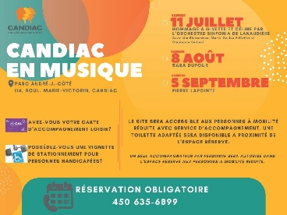
Encore une fois cette année, la ville de Candiac organise trois spectacles Candiac en musique qui auront lieu sur la scène Cascades au parc André-J.-Côté. Ceux-ci seront adaptés aux personnes à mobilité réduite et un espace leur sera réservé sur le site. Appeler au (450) 635-6899 pour réserver votre place et obtenir un service d’accompagnement personnalisé à vos besoins.
Rappelons que la ville de Candiac s’est vu décerner un prix coup de cœur l’an dernier par l’APHRSO, en raison de ce service d’accompagnement pour les personnes ayant des limitations.
BOTTIN DES RESSOURCES
Pour connaître les ressources disponibles dans le Roussillon pour les personnes handicapées et leurs proches, consultez notre bottin des ressources : www.aphrso.org/bottin


Allez-y, foncez!
Texte de Christine Paquette

Vivre avec une mobilité réduite complique les déplacements. Participer à des activités socioculturelles n’est pas toujours simple non plus, vous le savez aussi bien que moi. Depuis mon plus jeune âge, j’ai une passion pour les Jeep Wrangler. Comme il me manque une jambe, mon conjoint a installé des marchepieds sur le nôtre afin que je puisse y monter plus facilement. Le 18 avril dernier, un rassemblement du groupe Jeep Montérégie avait lieu. J’y allais sans grandes attentes : je m’imaginais déjà rencontrer des difficultés et rester en retrait, dans un rôle de spectatrice. Mon conjoint, lui, hésitait à y participer, puisque nous n’étions pas membres. Je lui ai simplement répondu : « Nous ne le serons jamais si nous n’y allons pas! ». Et pourtant, l’expérience a été tout le contraire. Les participants nous ont accueillis avec une ouverture et une bienveillance remarquables, au point où nous avons décidé de rejoindre le groupe.

J’y ai vécu une inclusion comme j’en avais rarement ressentie. Sur place, il était possible d’essayer des véhicules encore plus hauts que le nôtre. Lorsque j’ai mentionné qu’il m’était impossible d’entrer dans un modèle Willys qui est trop haut et trop complexe avec ma prothèse, on m’a répondu : « Tu vas l’essayer ». Et ils ont trouvé une solution. Un banc, de l’aide, de l’attention… tout a été mis en place pour que je puisse monter en toute sécurité. De cette journée, je retiens un message simple, mais puissant : allez-y, foncez! Vos intérêts sont peut-être différents des miens, mais accrochez-vous à vos passions. Osez vous présenter aux événements qui vous attirent. Visitez, explorez, découvrez. Et si certains lieux ne sont pas encore pleinement accessibles, rappelez-vous qu’il existe des ressources, comme l’outil Brigade AXECIBLE, pour faire avancer les choses.

Transport adapté exo
Saviez-vous qu’en dehors des heures de réservation par téléphone (9 h à 17 h) :
- Vous pouvez utiliser l’outil de réservation en ligne pour des transports occasionnels? https://exo.quebec/fr/planifier-trajet/transport-adapte#reserver
- Vous pouvez faire une annulation de transport en envoyant un courriel (si vous n’utilisez pas l’outil en ligne)? Écrivez simplement à transport.adapte@exo.quebec.

SOUTIEN ET ACCOMPAGNEMENT

Vous avez besoin d’information, d’un soutien ou d’un accompagnement et vous ignorez si nous pouvons vous aider.

N’hésitez pas à communiquer avec nous pour le savoir.

Assurez-vous que vos proches ont un statut de membre avant la prochaine fête annuelle


Un petit rappel amical à savoir que toute personne qui désire participer à la fête annuelle devra avoir un statut de membre de l’APHRSO pour bénéficier d’un tarif à 25 $ pour l‘achat de son billet.

Pour les non-membres, le coût de celui-ci s’élèvera à 40 $.

Il peut donc être très avantageux pour les personnes qui accompagneront un membre à la fête annuelle, qui aura lieu le 25 septembre prochain, de devenir membres à leur tour pour profiter d’un tarif exclusif. Notez que la vente de billet débutera officiellement le 17 août prochain.
Congés à venir
Prenez note que nos bureaux seront fermés le 24 juin et le 1e juillet 2026 en raison de la fête nationale et de la fête du Canada. Les activités habituellement prévues sont annulées pour ces deux journées.

Bon congé à tous !


Nancy Therrien

Responsable des services de soutien et d’information

Courriel : soutien@aphrso.org

Rejoignez-moi sur ma page Facebook : www.facebook.com/nancytherrienpro
SAVIEZ-VOUS QUE?
Toute personne désireuse de participer aux activités de vie associative proposées par l’APHRSO doit être membre de notre organisme.

Cela dit, ce n’est pas la seule raison pour laquelle nous invitons les personnes ayant des limitations fonctionnelles, les membres de leur famille ou toute autre personne issue de la collectivité, à devenir membres de l’APHRSO.

Pourquoi devenir membre?
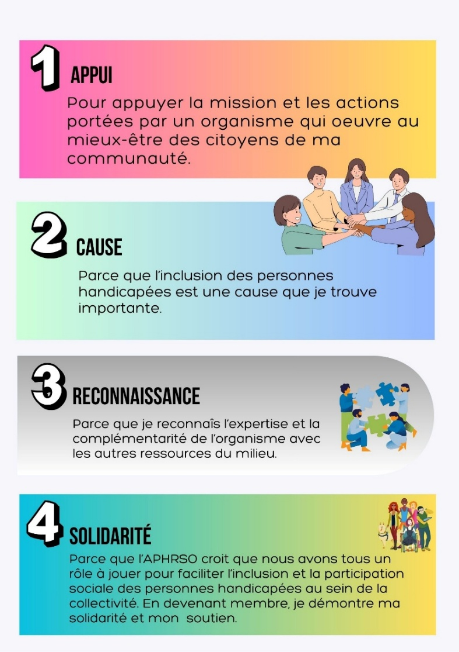
L’APHRSO dispose de différents statuts de membres pour répondre à la situation de chacun :
Membres actifs pour les personnes handicapées, leurs représentants ou leurs proches aidants et qui habitent dans le Roussillon;
Membres sympathisants pour tous résidants du Roussillon qui désirent appuyer notre mission;
Membres hors territoire pour ceux qui n’habitent pas dans le Roussillon, mais qui souhaitent appuyer nos actions.

Invitez vos proches et votre réseau de contacts à devenir membre, c’est simple et gratuit!

Vous pouvez communiquer avec nous ou simplement remplir le formulaire en ligne :
www.aphrso.org/devenir-membre

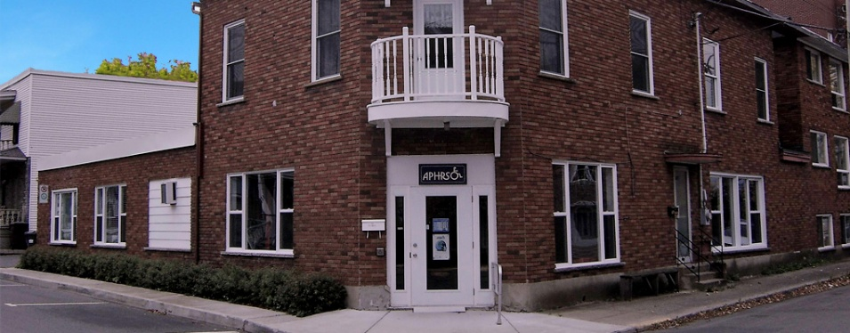
Qui sommes-nous?

NOTRE MISSION
Promouvoir l’inclusion et la pleine participation citoyenne des personnes ayant des limitations fonctionnelles.

Nos principaux objectifs

- Promouvoir les intérêts des personnes et ceux de leur famille
- Promouvoir l’accessibilité universelle
- Faire reconnaître et défendre l’ensemble des droits collectifs et individuels des personnes et ceux de leur famille
- Collaborer avec les ressources du milieu pour soutenir la réponse aux besoins des personnes et ceux de leur famille
- Soutenir les personnes et leur famille dans leurs démarches personnelles

Notre approche
Pour exercer notre rôle d’acteur de changement et dans une perspective de transformation sociale, l’APHRSO intervient à la fois auprès des individus et sur l’environnement qui les entoure, en privilégiant une approche globale des problématiques.

Nos volets d’intervention

Intervention individuelle

- Accueil, écoute, renseignements et documentation
- Soutien psychosocial
- Soutien individuel et de groupe
- Assistance et soutien technique
- Accompagnement et suivi individuel
- Soutien civique
- Références vers les ressources et programmes existants
- Défense de droit
- Rencontres d’échanges et d’information

Intervention collective

- Consultations, représentations et revendications
- Concertations sectorielles et intersectorielles
- Collaboration et soutien aux municipalités, organismes et partenaires du milieu
- Activités de sensibilisation, de promotion et d’éducation populaire

L’équipe de l’APHRSO

Votre conseil d’administration pour 2026-2027
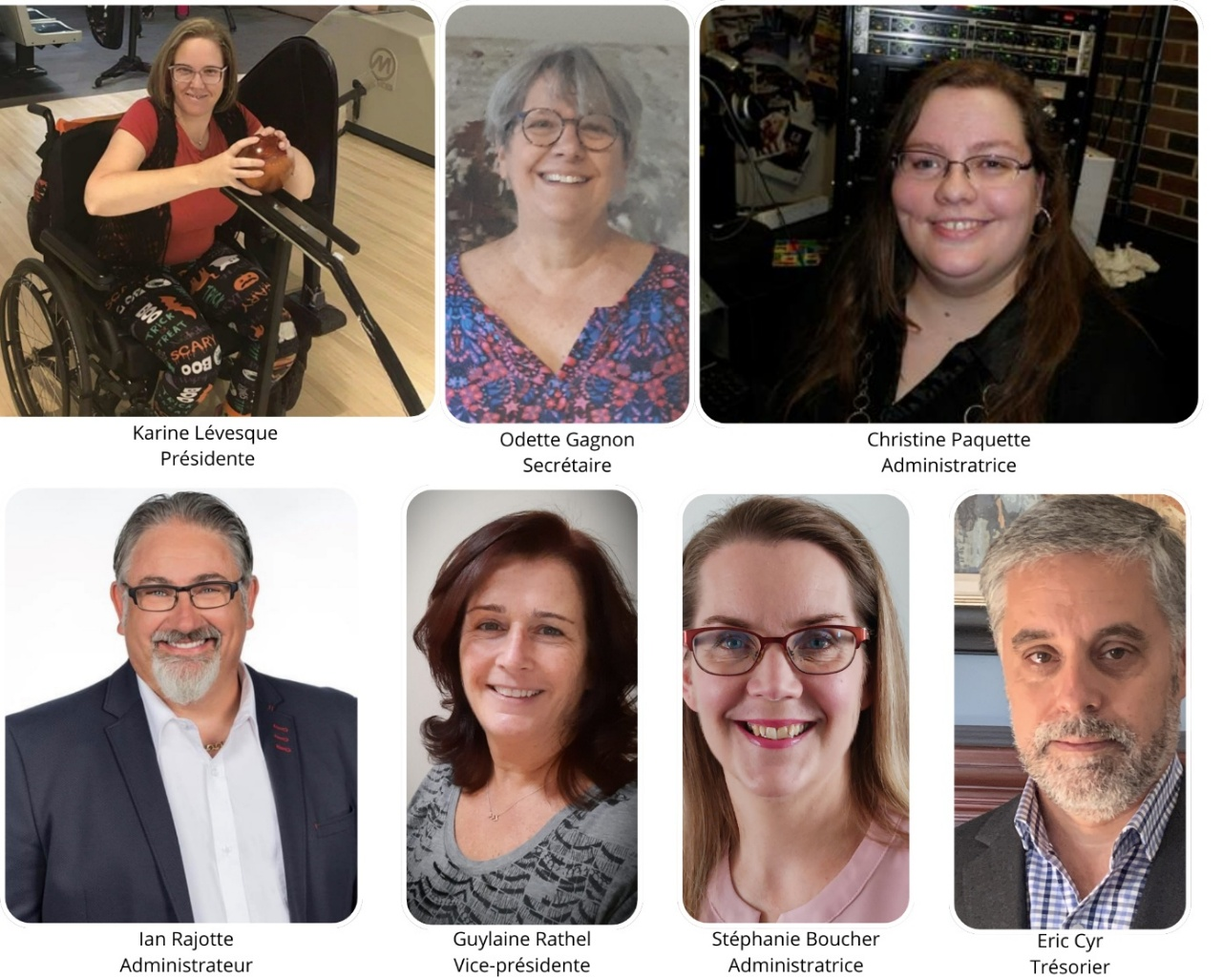

Le personnel permanent
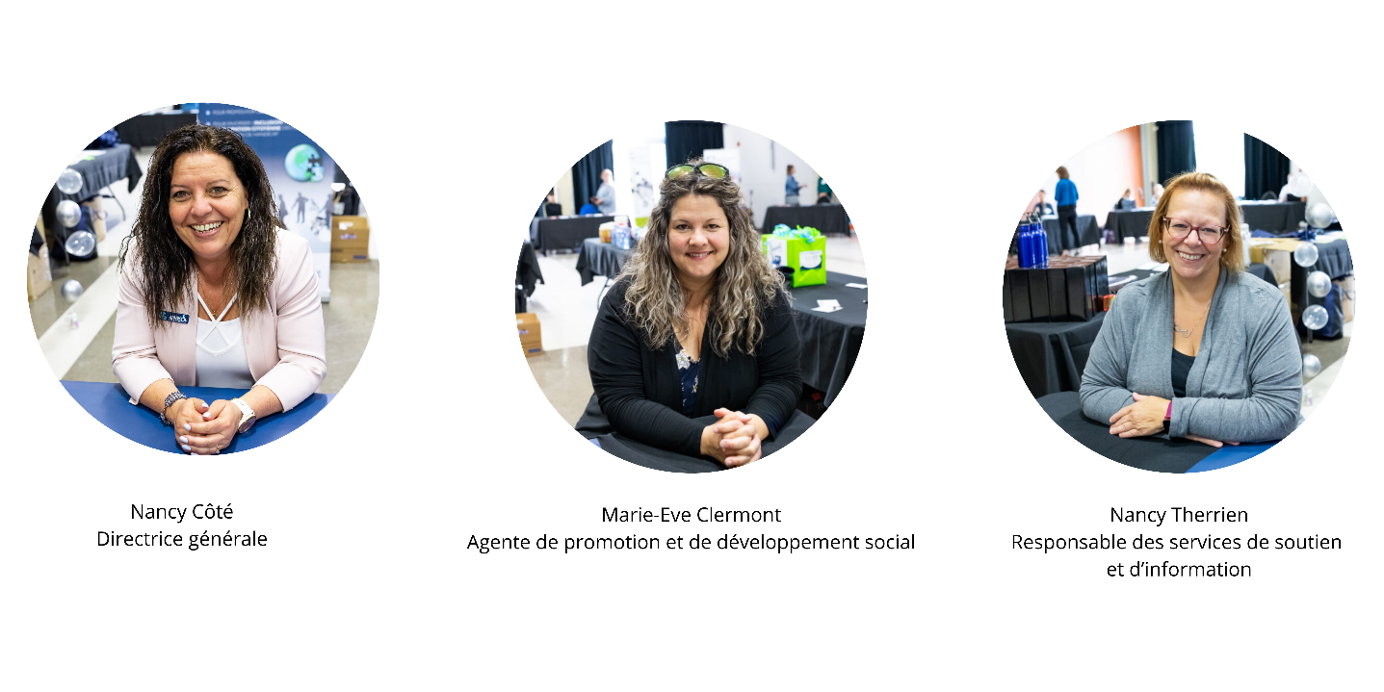



Notre territoire

















Merci à nos principaux partenaires financiers





Saviez-vous que :
Donner à Centraide, c’est soutenir un réseau de plus de 375 organismes et projets communautaires, dont l’APHRSO, qui luttent quotidiennement contre la pauvreté et l’exclusion sociale.
Pour faire un don : https://don.centraide-mtl.org

